Беседа по ПДД
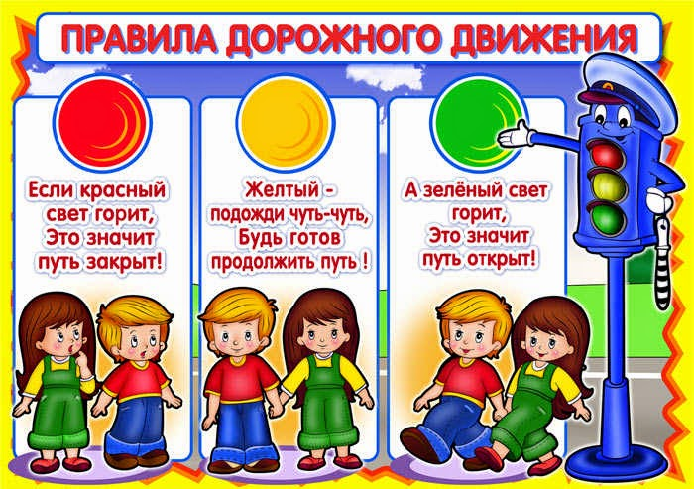
Просмотреть поучительный урок можно перейдя по ссылке
https://youtu.be/RujseoYtrak

